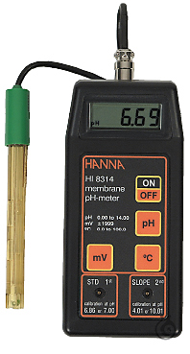
Das pH-Meter ist ein Messgerät, welches den pH-Wert einer Lösung anzeigen kann.
Der pH-Wert wird dabei auf elektrochemischem Weg bestimmt.
Es wurden verschiedene Arten des pH-Meters mit unterschiedlichen Messmethoden
entwickelt, doch die am häufigsten verwendete Messmethode ist die pH-Messung
mit einer Glaselektrode (auch pH-Elektrode genannt).
Ein solches Gerät ist auch in den Geräteschränken der BBS Winsen (Luhe) vorhanden.
Die Schüler sind dazu berechtigt dieses im Rahmen des Chemieunterrichts zu nutzen.
Aus diesem Grund werden Informationen zu diesem Gerät auf diesem Merkblatt für Schüler zusammengefasst.

Aufbau: Funktion:
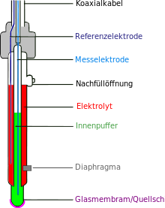
Das pH-Meter besteht aus einer Vorrichtung, welche chemische Energie in elektrische Energie umwandeln kann. Durch das tauchen in eine Säuren-oder Basenlösung entsteht eine Reaktion, bei welcher H+Ionen durch die Glasmembran dringen, wodurch ein messbares elektrisches Potential entsteht.
Der Grund hierfür ist, dass die Anzahl der entweichenden H+Ionen von dem pH-Wert der Testflüssigkeit abhängig ist.
Mittels Rechenchip kann das pH-Meter dann die gemessene H+Ionen-Konzentration in pH-Einheiten umwandeln.

Kalibrierung:
Damit das pH-Meter einen möglichst genauen Wert angibt muss dieses gelegentlich kalibriert werden.
Zuerst wird die Glaselektrode aus der Aufbewahrungslösung HI 70300 L (3 M KCI-Lösung) genommen, mit dest.Wasser abgespült, das Gerät eingeschaltet und die pH-Taste gedrückt.
Nachdem dies getan wurde wird die Glaselektrode in das erste Becherglas mit Pufferlösung von 7,01 pH gestellt.
Bei Abweichungen muss mit einem Schraubenzieher am STD-Trimmer gedreht werden bis der angezeigte Wert auf 7,01 pH steht.
Die Glaselektrode muss nun erneut mit dest.Wasser abgespült werden und anschließend in ein Becherglas mit Pufferlösung von 4,01pH gestellt werden.
Nun wird bei abweichendem Wert an dem SLOPE-Trimmer gedreht bis die Anzeige auf 4,01pH steht.
Dieses Verfahren sollte nach langer Nichtbenutzung durchgeführt werden und liefert danach ein genaues Ergebnis der pH-Messung.

http://www.wlw.de/v/artikel/ph-meter-funktionsweise
https://upload.wikimedia.org/wikipedia/commons/thumb/c/cb/Glaselektrode_Schematischer_Aufbau.svg/22 0px-Glaselektrode_Schematischer_Aufbau.svg.png
http://www.bs-wiki.de/mediawiki/images/Hanna_8314.pdf

